Министерство просвещения Республики Башкортостан
Государственное автономное профессиональное образовательное учреждение
Уфимский колледж статистики, информатики и вычислительной техники

УТВЕРЖДАЮ
Заместитель директора
по учебной работе
З.З. Курмашева
«» 2025 г.

ПРОЕКТИРОВАНИЕ БАЗЫ ДАННЫХ И РАЗРАБОТКА ПРОГРАММЫ
ДЛЯ РАБОТЫ С ТОВАРАМИ МАГАЗИНА РОЗОВЫХ ПЛЮШЕВЫХ МИШЕК

Руководитель проекта
Д.А. Шарипова
«___» _______________ 2025 г.
Студент гр. 22П-1
Я.А.Петрова
«___» ________________ 2025 г.

2025
Содержание
Введение 3
1 Техническое задание 4
1.1 Назначение разработки 4
1.2 Требования к программе 4
1.3 Требования к функциональным характеристикам 4
1.4 Стадии и этапы разработки 5
1.5 Описание выходной информации 6
2. Разработка прототипа 7
3. Структура проекта 7
4. Описание запросов API 8
5. Создание Docker контейнера 12
6. Результат работы 16

Введение
В современном мире подарков и сувениров плюшевые игрушки занимают особое место, символизируя уют, заботу и внимание. Магазин плюшевых розовых мишек "StorePinkTeddyBear" специализируется на продаже этих уникальных товаров, предлагая клиентам широкий ассортимент моделей, каждая из которых обладает своими характеристиками и дизайном.
Для эффективного управления всеми аспектами деятельности магазина — от учета товаров до взаимодействия с клиентами — необходима четко структурированная информационная система. Данная система должна охватывать следующие ключевые бизнес-процессы:
- Управление каталогом товаров, включающее добавление новых моделей мишек, обновление их описаний, цен и контроль за их наличием на складе.
- Работу с клиентами, обеспечивающую регистрацию, авторизацию покупателей и ведение истории их заказов.
- Оформление и обработку заказов, начиная от формирования виртуальной корзины покупок и заканчивая отслеживанием статуса выполнения каждого заказа.
- Систему отзывов и рейтингов, позволяющую покупателям делиться своим мнением, что помогает другим клиентам сделать осознанный выбор, а администрации — улучшать ассортимент и сервис.
- Управление складскими запасами, гарантирующее актуальность информации об остатках товаров и своевременное их пополнение.
Основными пользователями системы являются Покупатели, которые просматривают каталог, оформляют заказы и оставляют отзывы, и Администраторы, которые управляют товарами, обрабатывают заказы и контролируют складские операции.

1 Техническое задание

1.1 Назначение разработки
Разработка приложения предназначена для управления базой данных мишек, включая операции добавления, удаления и изменения товаров. Приложение должно обеспечивать доступ к информации о игрушках, пользователях и их ролях, а также предоставлять возможность отправление чеков на почту пользователя и возможность скачивания их в pdf-формат.

1.2 Требования к программе
В процессе разработки приложения необходимо создать и разработать базу данных в Docker контейнере, создать необходимые сущности, атрибуты и связи.
Затем разработать REST API для системы, связать API с базой данных, добавив необходимые GET, POST, PUT и т.д. методы. Настольное приложение должно отправлять запросы к API, а не к базе данных.
После разработки API, необходимо создать ее образ и запустить Docker контейнер с базой данных и вашей API

1.3 Требования к функциональным характеристикам
Управление каталогом товаров (Мишки):
- Просмотр каталога: Получение списка всех плюшевых мишек с возможностью фильтрации (например, по размеру, цене).
- Детализация товара: Получение полной информации о конкретной игрушке (артикул, описание, цена, размеры, наличие на складе).
- Добавление новых товаров: Внесение в систему новых моделей мишек с указанием всех атрибутов.
- Редактирование товаров: Изменение информации о существующих товарах (цена, описание, количество на складе и т.д.).
- Управление остатками: Автоматическое обновление количества товара на складе при оформлении заказа.
Управление заказами:
- Оформление заказа: Создание нового заказа, привязка к покупателю, добавление выбранных мишек в состав заказа с указанием количества.
- Просмотр заказов: Получение списка всех заказов с детализацией по составу.
- Изменение статуса заказа: Обновление статуса заказа (например, "Обрабатывается", "Отправлен", "Доставлен").
- История заказов покупателя: Получение истории всех заказов для конкретного покупателя.
Управление покупателями:
- Регистрация: Создание новой учетной записи покупателя с валидацией введенных данных (e-mail, пароль).
- Аутентификация: Вход пользователя в систему по логину (e-mail) и паролю.
- Управление профилем: Просмотр и изменение данных пользователя (имя, e-mail, пароль).
- Управление ролями: Назначение и изменение ролей пользователей (например, "Покупатель", "Администратор").
Система отзывов и рейтингов:
- Добавление отзыва: Возможность для авторизованного покупателя оставить отзыв и оценку для конкретной игрушки.
- Просмотр отзывов: Получение списка всех отзывов для заданного товара.
- Расчет рейтинга: Автоматический расчет среднего рейтинга товара на основе оценок покупателей.
Управление складом (Инвентаризация):
- Контроль остатков: Получение актуальной информации о количестве каждой модели мишки на складе.
- Пополнение запасов: Внесение изменений в количество товара на складе (например, при поступлении новой партии).
Генерация отчетов и документов:
- Формирование чека: Генерация PDF-документа с информацией о заказе (чек) для его скачивания или отправки на e-mail покупателя.
- Создание отчетов: Генерация документов в формате Word с данными о регистрации пользователей, истории заказов или движении товаров на складе.

1.4 Стадии и этапы разработки
Анализ требований. Определение функциональных требований и архитектуры приложения.
Проектирование. Создание схемы базы данных и проектирование API.
Разработка API. Реализация REST API для управления данными о продуктах и пользователях, включая контроллеры для обработки запросов.
Разработка клиентского приложения. Создание клиентского приложения на платформе WPF, которое взаимодействует с API для выполнения операций над данными.
Настройка окружения Docker. Создание Docker-контейнеров для базы данных MySQL и API. Определение конфигурации DockerCompose, включая версии, порты и переменные окружения.
Документация. Подготовка отчёта по использованию API и описанию архитектуры приложения.
1.5 Описание входной информации
Входные данные для работы приложения включают:
Данные о плюшевых мишках (товарах):
- ArticulToy (Артикул игрушки): Уникальный идентификатор товара.
- Title (Название): Наименование модели мишки.
- Description (Описание): Текстовое описание игрушки, ее особенностей.
- Price (Цена): Стоимость товара.
- Dimensions (Размеры): Габариты игрушки.
- QuantityInStock (Количество на складе): Доступное для заказа количество.
Данные о заказах:
- IdOrder (Номер заказа): Уникальный идентификатор заказа.
- IdCustomer (Код покупателя): Идентификатор пользователя, оформившего заказ.
- DateOrder (Дата заказа): Дата и время оформления.
- StatusOrder (Статус заказа): Текущий статус (например, "В обработке", "Доставляется").
- AdressOrder (Адрес доставки): Адрес, по которому необходимо доставить заказ.
Данные о составе заказа (OrderItem):
- IdOrderItem (ID позиции заказа): Уникальный идентификатор строки в заказе.
- IdOrder (Номер заказа): Ссылка на заказ, к которому относится позиция.
- ArticulToy (Артикул игрушки): Ссылка на товар, который заказывается.
- Quantity (Количество): Количество единиц данной игрушки в заказе.
- UnitPrice (Цена за единицу на момент заказа): Актуальная цена товара в момент оформления.
Данные о покупателях:
- IdCustomer (Код покупателя): Уникальный идентификатор пользователя.
- EmailCustomer (E-mail): Адрес электронной почты, используемый для входа.
- NameCustomer (Имя): Имя покупателя.
- PasswordHash (Хэш пароля): Зашифрованный пароль учетной записи.
Данные об отзывах:
- IdReview (ID отзыва): Уникальный идентификатор отзыва.
- ArticulToy (Артикул игрушки): Ссылка на товар, к которому оставлен отзыв.
- IdCustomer (Код покупателя): Ссылка на пользователя, оставившего отзыв.
- RatingReview (Оценка): Числовая оценка товара (например, от 1 до 5).
- CommentReview (Текст отзыва): Текстовый комментарий от покупателя.
- DateReview (Дата отзыва): Дата и время публикации отзыва.
Данные о складских запасах (Инвентаризация):
- IdInventory (ID записи инвентаризации): Уникальный идентификатор записи.
- ArticulToy (Артикул игрушки): Ссылка на товар.
- QuantityToys (Количество): Актуальное количество данной модели на складе.

1.5 Описание выходной информации
- Информация о всех купленных товаров

2. Разработка прототипа
Разработка прототипа проекта представлена на рисунке 1.
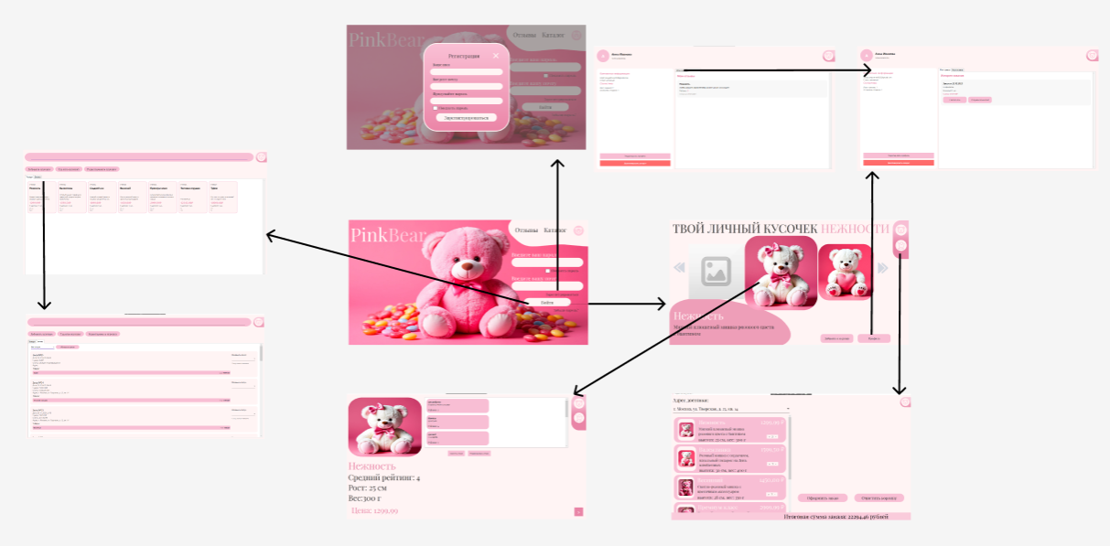
Рисунок 1 «Прототип проекта»

3. Структура проекта
Структура проекта представлена на рисунке 2.
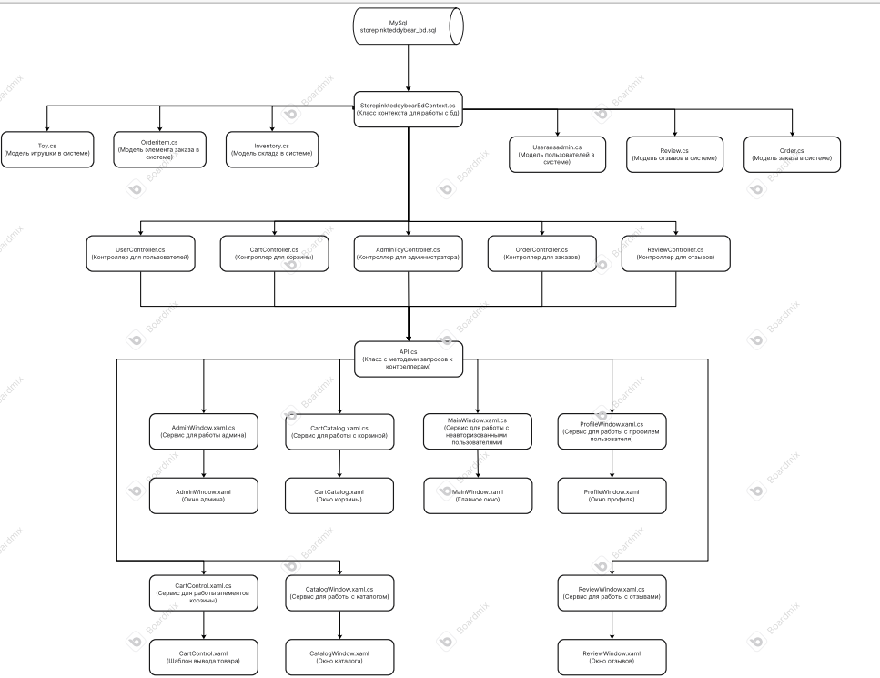
Рисунок 2. «Структура проекта»

4. Описание запросов API
Метод | CURL(Входные данные) |  | URL(строка запроса) |  | Response body (возвращаемый результат) | Код результата
 |  |  |  | AdminToy
POST | http://localhost:5298/api/AdminToy/Add |  |  | http://localhost:5298/api/AdminToy/Add | {  "articulToy": "string",  "title": "string",  "descriptionn": "string",  "price": 0,  "height": "string",  "weight": "string",  "quantityInStock": 0  } | 200
GET | http://localhost:5298/api/AdminToy/Search?searchTerm=1 |  |  | http://localhost:5298/api/AdminToy/Search | {  "articulToy": "PTB001",  "title": "Нежность",  "descriptionn": "Мягкий плюшевый мишка розового цвета с бантиком",  "price": 1299.99,  "height": "25 см",  "weight": "300 г",  "quantityInStock": 12  } | 200
PUT | http://localhost:5298/api/AdminToy/PTB002/Update |  |  | http://localhost:5298/api/AdminToy/{ArticulToy}/Update | {  "articulToy": "PTB002",  "title": "string",  "descriptionn": "string",  "price": 0,  "height": "string",  "weight": "string",  "quantityInStock": 0  } | 200
Delete | http://localhost:5298/api/AdminToy/PTB002/Delete |  |  | http://localhost:5298/api/AdminToy/{ArticulToy}/Delete | Нельзя удалить товар, так как он есть в активных заказах | 400
 |  |  |  | User
GET | http://localhost:5298/api/User/2 |  |  | http://localhost:5298/api/User/{idUser} | {  "idCustomer": 2,  "emailUsers": "petr.sidorov@gmail.com",  "nameUsers": "Петр Сидоров",  "passwordHash": "$2a$11$DMV7qlyvPTZWGtSomI38XuO52OLYWOtt/ZIl6hCCzS3yvsg8vMT1e",  "statusUsersProfile": "неактивный",  "roleUsers": "пользователь"  } | 200
POST | http://localhost:5298/api/User/Authorization |  |  | http://localhost:5298/api/User/Authorization | {  "idCustomer": 33,  "emailUsers": "qweasdqwee@gmail.com",  "nameUsers": "qweasdqwee",  "passwordHash": "$2a$11$xNx9pkXybQyOAI4JXxqqj.QjY9Dh/RqJ0DEsSv8trnoHI1jHDrngu",  "statusUsersProfile": "активный",  "roleUsers": "пользователь"  } | 200
POST | http://localhost:5298/api/User/Registration |  |  | http://localhost:5298/api/User/Registration | {  "idCustomer": 35,  "emailUsers": "gif@gmail.com",  "nameUsers": "string",  "passwordHash": "$2a$11$TASq7tvg7eQHe2gbvGXsve3PZc0ufKjInCl.6NhuB/OOps32vsS0m",  "statusUsersProfile": "активный",  "roleUsers": "пользователь"  } | 200

5. Создание Docker контейнера
После создания, работающего API, нужно создать Dockerfile и docker-compose.yml:
На рисунке 3,4, представлено создание DockerFile
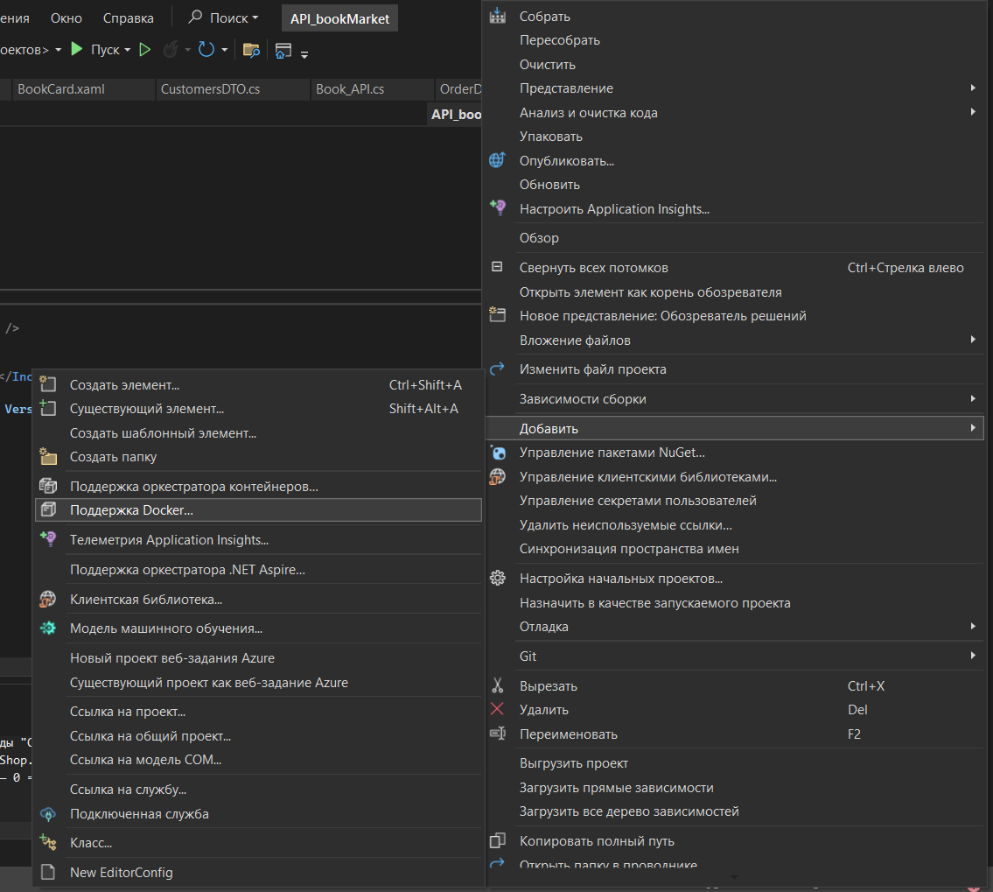
Рисунок 3. «Создание DockerFile»
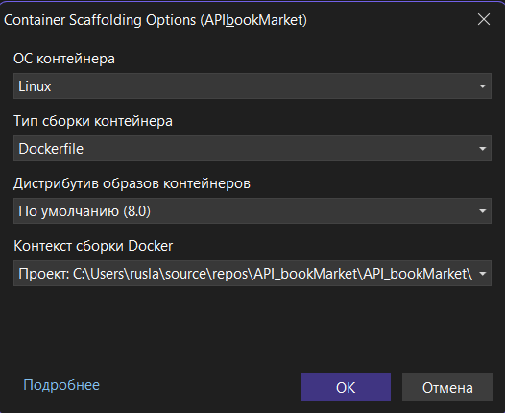
Рисунок 4. «Создание DockerFile»
Создан файл docker-compose.yml, в котором прописаны все права для подключения докера к проекту. Фотодокумента подключения представлена на рисунке 5.
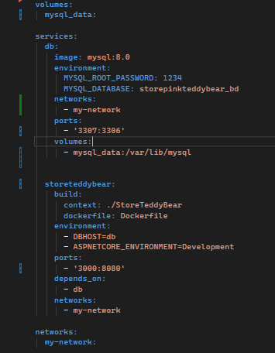
Рисунок 5. «Подключение»
На рисунке 6 изображен запущенный контейнер из Docker Desktop, именно оттуда у нас будут запрос из приложения
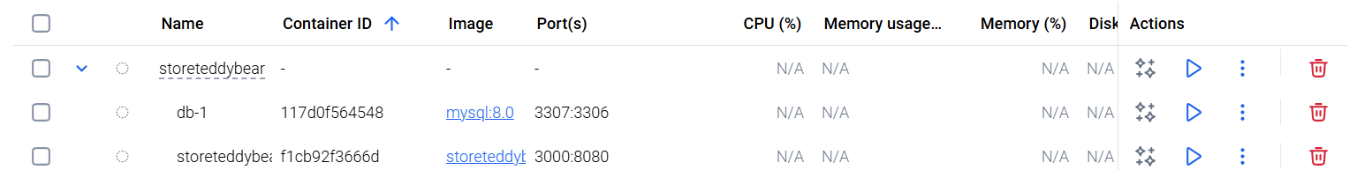
Рисунок 6. «Запущенный контейнер»
Для корректной работы с контейнером, нужно подключить базу данных, и том же порту, на котором у нас запущен контейнер. Пример отображен на рисунке 8.

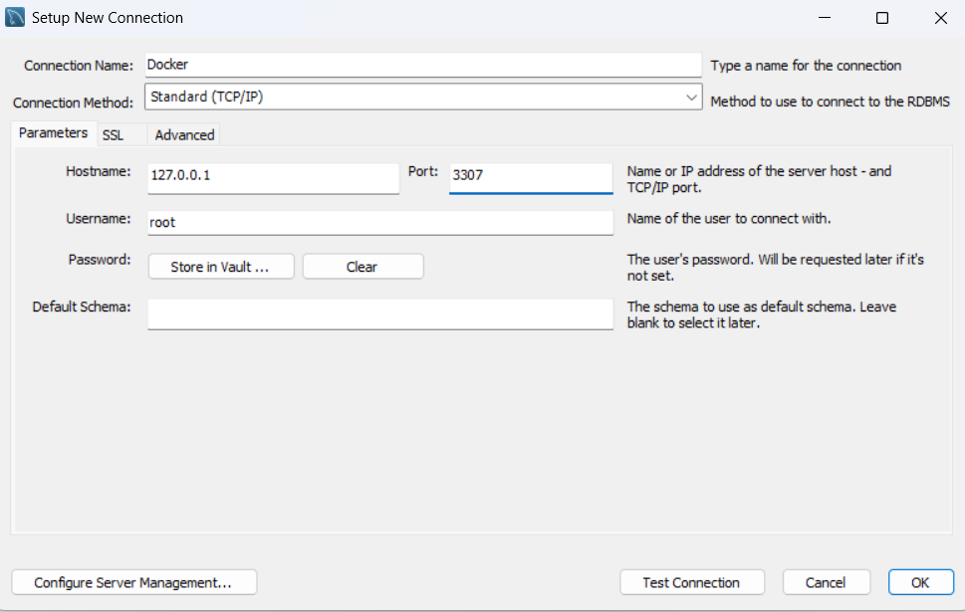
Рисунок 8. «Подключение базы данных к контейнеру»
Запускаем контейнер, и запускаем наше приложение на WPF C#, на рисунках 9-10, отображено успешное выполнение работы программы.
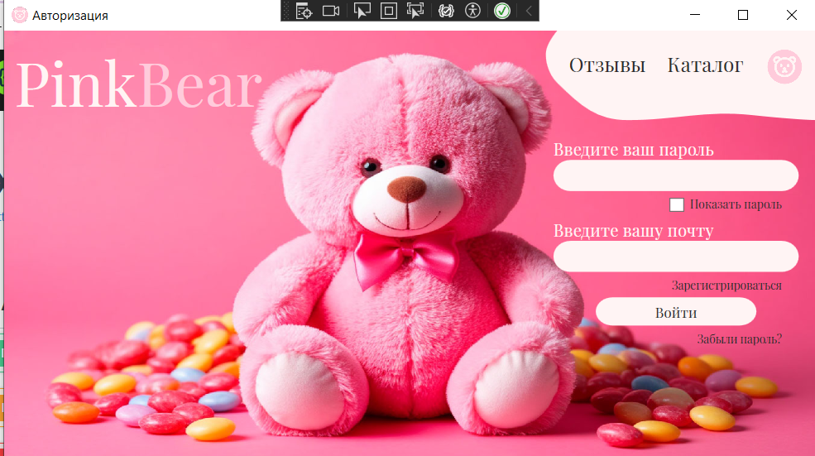
Рисунок 8. «Запуск приложение»
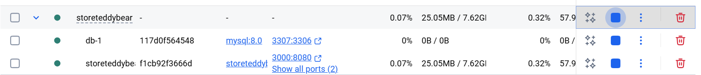
Рисунок 9. «Запуск контейнера»

6. Результат работы
Конечными пользователями настольного приложения «StoreTeddyBear» будут являться следующие пользователи:
- пользователь;
- администратор.
В зависимости от уровня доступа пользователя в системе ему доступны различные разделы из главного меню.
Руководство пользователя для клиента.
При запуске программы клиент попадает на окно с авторизацией, где он может пройти авторизацию или перейти на другие окна. Окно с авторизацией. Окно авторизации изображено на рисунке 6.1

Рисунок 6.1 «Окно авторизации»
При нажатии на кнопку «Зарегистрироваться» мы попадём на страницу регистрации пользователя, где после корректного ввода персональных данных, пользователь успешно зарегистрируется в системе, окно регистрации изображено на рисунке 6.2
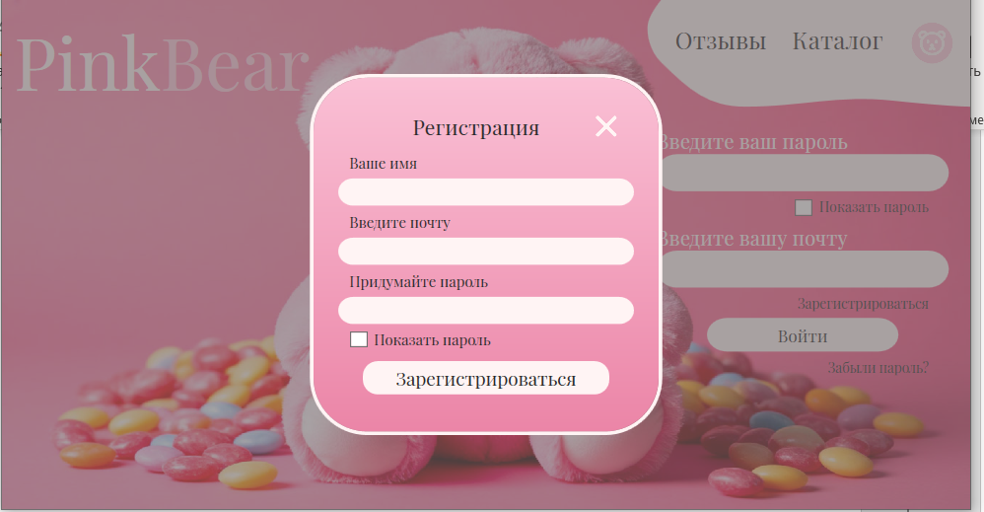
Рисунок 6.2 «Окно регистрации»
После успешного ввода данных мы получил уведомление о том, что успешно вошли в систему. И будем перенаправлены в окно каталога. Это отображено на рисунках 6.3
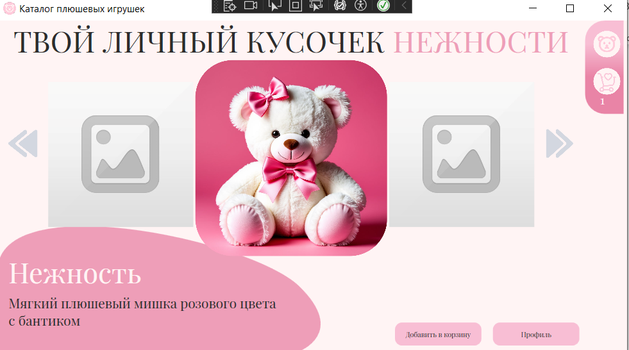
Рисунок 6.3 «Окно каталога»

Так же в системе есть окна, которые предусмотрены для админа, где админ может добавить новые товары, и видеть все заказы. Изображено на рисунках 6.4-6.5
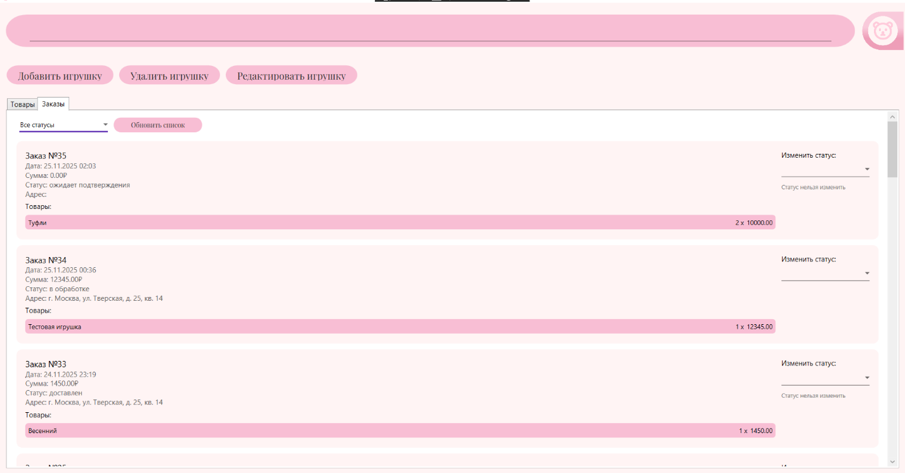
Рисунок 6.9 «Главное окно админа с заказами»
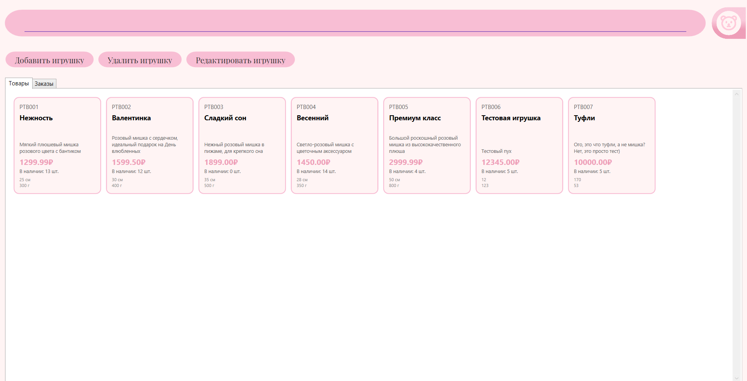
Рисунок 6.10 «Окно админа с товарами»

ЗАКЛЮЧЕНИЕ
Разработка данного приложения позволит эффективно управлять базой данных книжного онлайн магазина и пользователями через удобный интерфейс API. Использование Docker обеспечит простоту развертывания и поддержки приложения в различных окружениях. В результате создана гибкая система управления данными с возможностью просмотра таблицы своих покупок, которые отсортированы от нового к старому, что значительно упростит работу с информацией о продуктах и заказах.

